实习一 JSP技术

1. 实习目的及要求
2. 掌握Maven的基本用法
3. 掌握Java Web的基本开发
4. 掌握JSP常用内置对象
5. 开发环境

Intellij IDEA 2020.2

1. 实现内容
2. 创建Java Web的Maven工程

（1）点击菜单“File”->“New”->“Project”弹出对话框，在对话框中左侧列表中选择“maven”，如图：

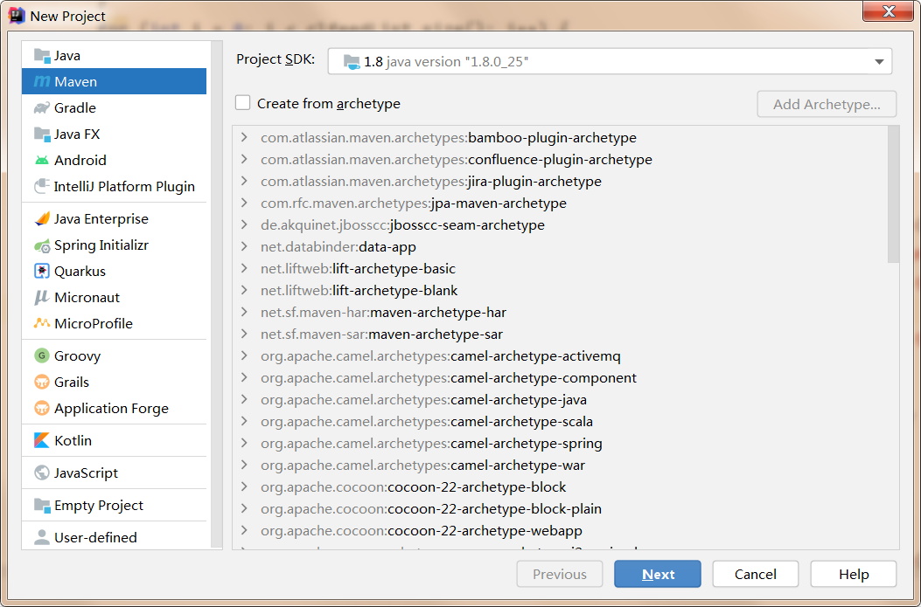

右侧不做任何选择，直接点击“next”按钮，进入如下界面：

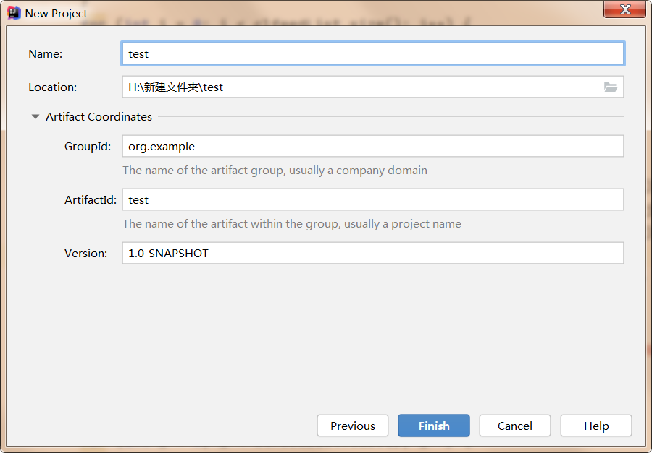

Name：输入工程名

GroupId：Maven的标识组坐标，一般为公司或个人的域名的倒序；如：cn.edu.nwsuaf；

ArtifactId：本项目的Maven坐标；

Version：本项目的版本；

输入完成后，点击“Finish”按钮完成工程创建。结果如下图：

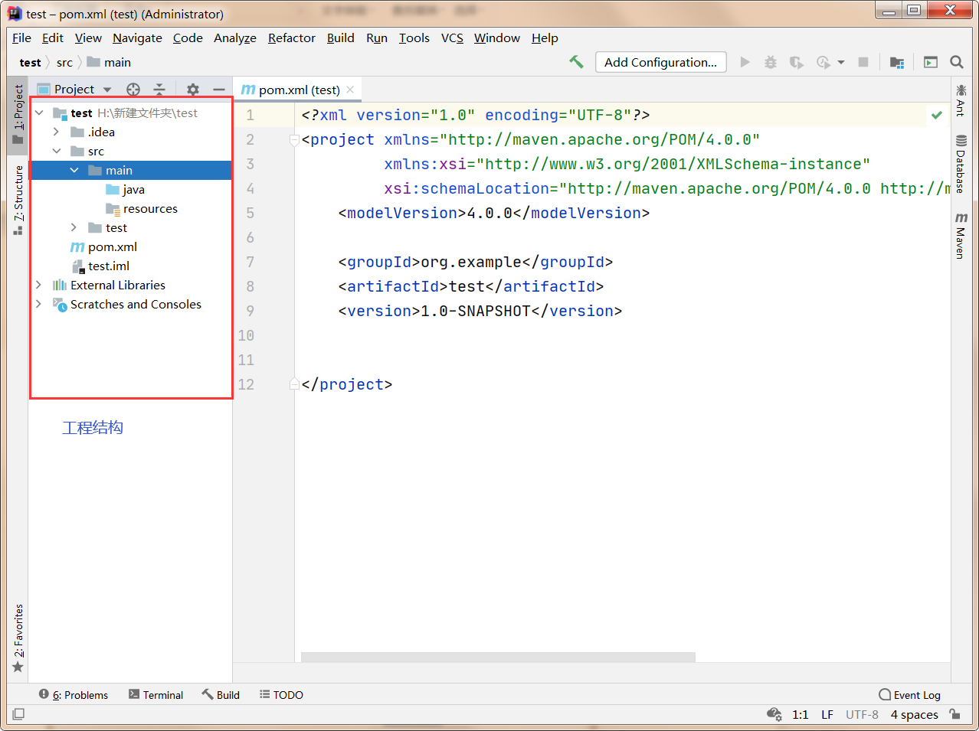

（2）修改Maven配置文件（pom.xml）如下：

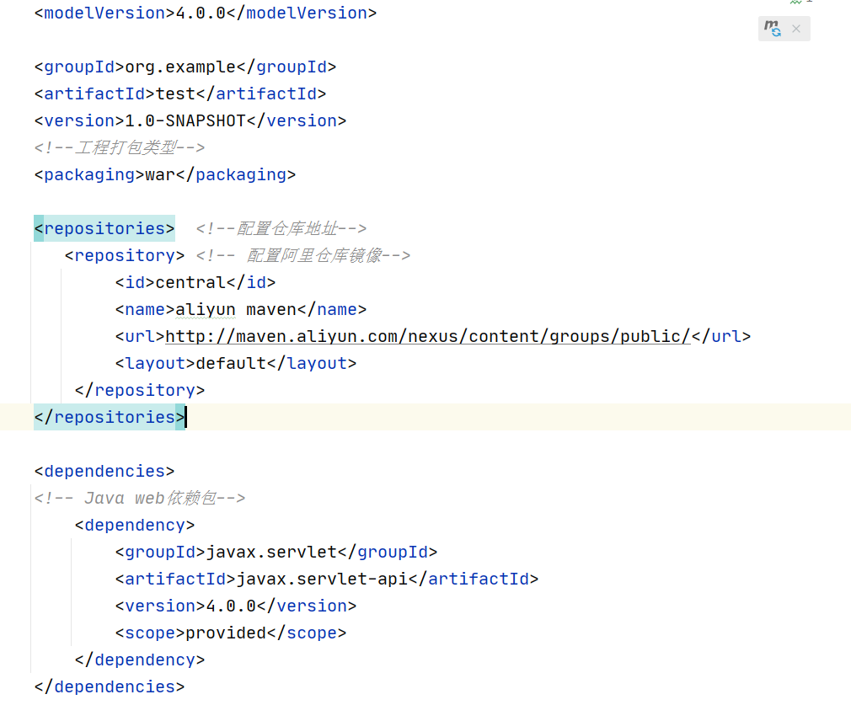

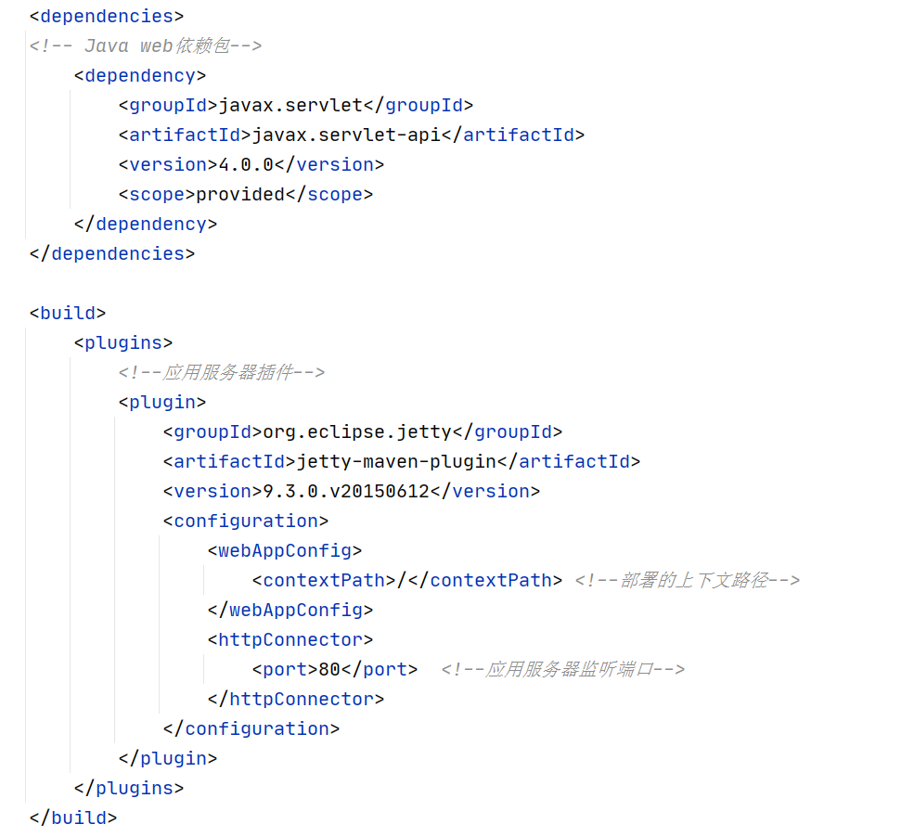

注：修改pom.xml后必须点击按钮进行刷新，让修改生效。

1. 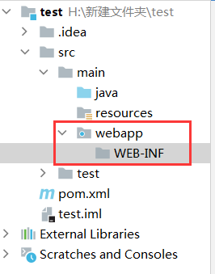在工程结构中的“main”目录下添加“webapp\WEB-INF”子目录，如右图。
2. 点击IDEA窗口右上方的按钮，打开“project structure”窗口，并选择“Project Setting”下的“Facets”，中间列表框中选择“Web（test）”。如下图：

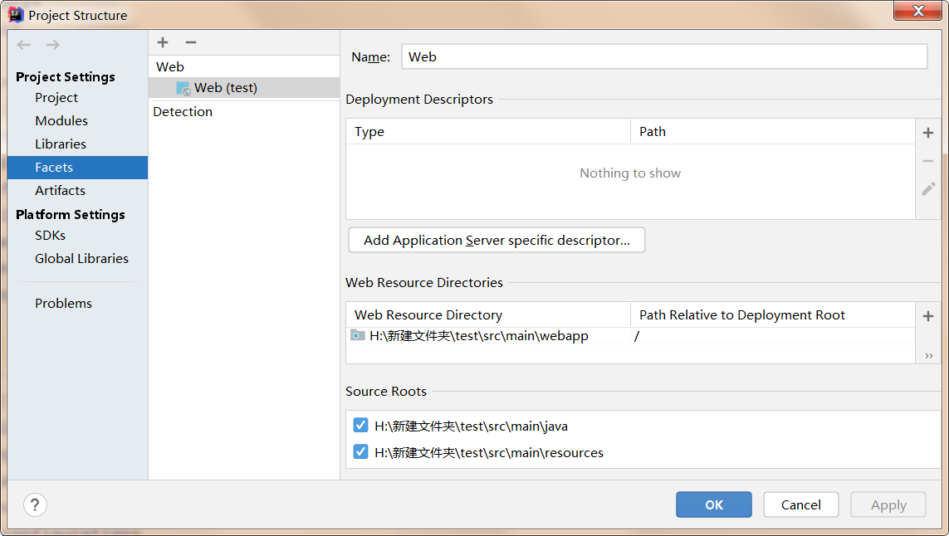

点击“Deployment Descriptors”下列表框右侧的“+”按钮，在弹出对话框中选择“web.xml”，打开对话框如下图：

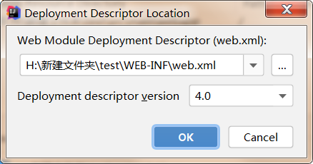

修改“web.xml”文件到上面添加的“webapp\WEB-INF”目录，然后点击“OK”按钮。

修改“Web Resource Directories”列表中的“Web Resource Directory”的路径为上面创建的“webapp”目录，修改后的窗口如下图：

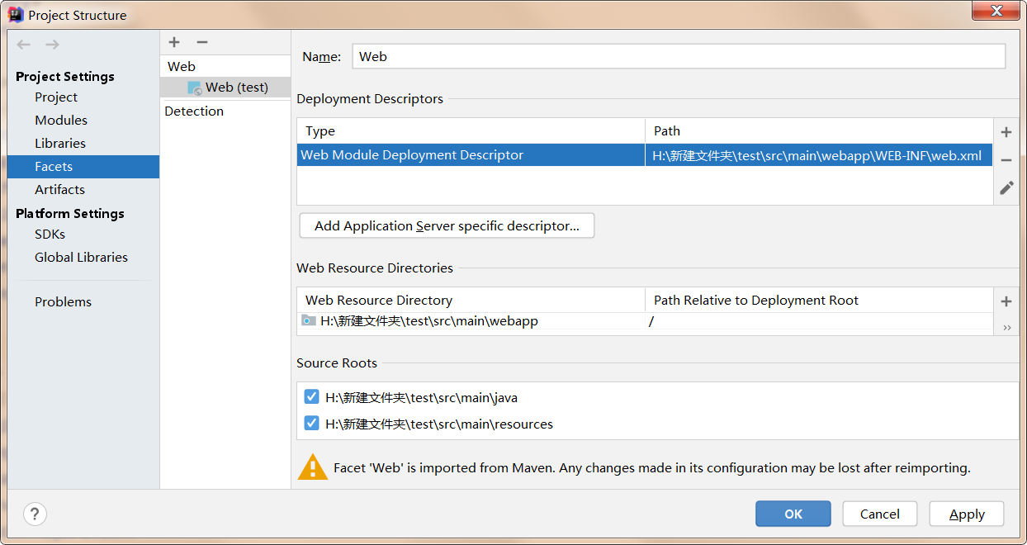

最后点击“OK”按钮，完成配置。

1. 在“webapp”目录先创建“index.jsp”文件，内容如下：

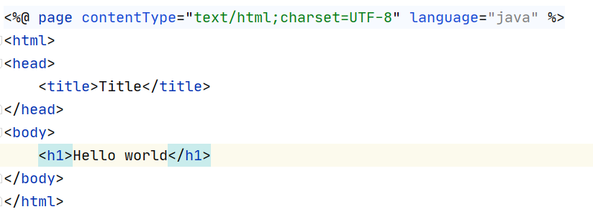

1. 启动服务器浏览网页：

点击IDEA窗口右侧的“Mave”标签，如图：

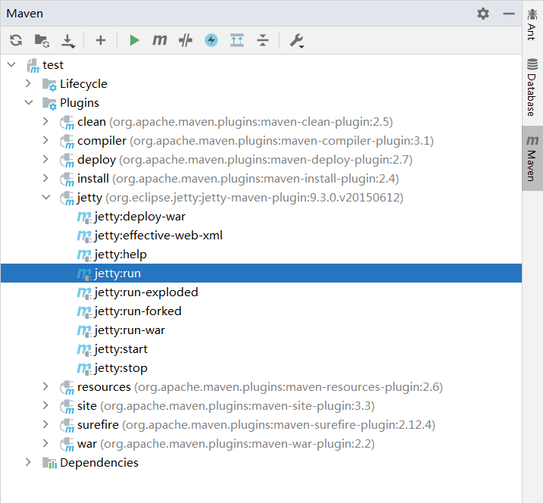

双击如上图的“jetty:run”，启动应用服务器。启动服务后，IDEA会在下方打开“Run”窗口，该窗口可控制应用服务器的启停；同时显示服务器工作工程中的日志。如下图：

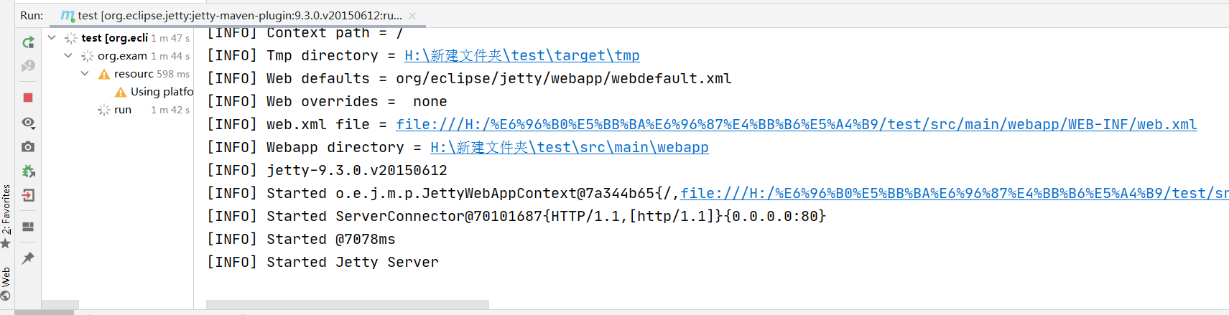

其中：

：用于重启服务器；

：用于停止服务器；

浏览网页：当在“Run”窗口中看到“”后，打开浏览器，并在浏览器地址栏中输入“localhost”，查看结果如图：

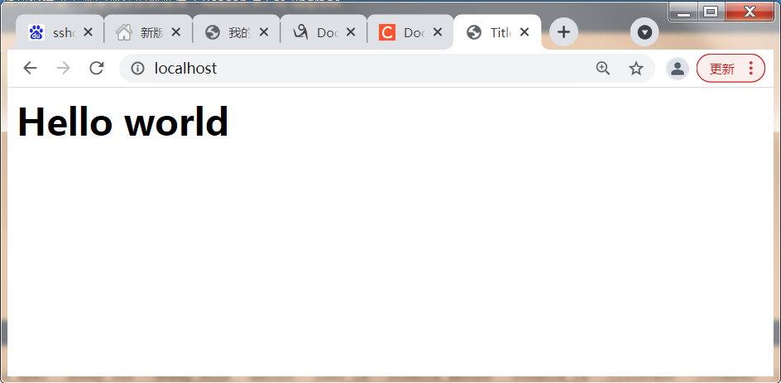

1. 内置对象的使用
2. 表单处理（POST提交）

创建一个html页面，包括如下表单：

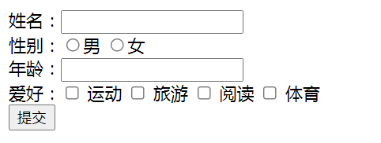

创建ok.jsp接收表单提交的内容并对年龄进行检查，若年龄在16岁以下，显示错误信息，否则显示提交的内容。

Post.html

<!DOCTYPE html>

<html lang="en">

<head>

<meta charset="UTF-8">

<title>Title</title>

</head>

<body>

<form action="ok.jsp" method="post">

姓名：

<input type="text" name="name">

<br>

性别：

<input type="radio" name="sex" value="male">男

<input type="radio" name="sex" value="female">女

<br>

年龄：

<input type="text" name="age">

<br>

爱好：

<input type="checkbox" name="hobby" value="sport">运动

<input type="checkbox" name="hobby" value="travel">旅游

<input type="checkbox" name="hobby" value="reading">阅读

<input type="checkbox" name="hobby" value="PE">体育

<br>

<input type="submit" value="提交">

</form>

</body>

</html>

Ok.jsp

<%--

Created by IntelliJ IDEA.

User: 18109

Date: 2022/9/27

Time: 19:35

To change this template use File | Settings | File Templates.

--%>

<%@ page contentType="text/html;charset=UTF-8" import="java.lang.*" language="java" %>

<%@ page import="java.lang.reflect.Array" %>

<%@ page import="java.util.ArrayList" %>

<%@ page import="java.util.Arrays" %>

<html>

<head>

<title>Title</title>

</head>

<body>

<%

String name = request.getParameter("name");

int age = Integer.parseInt(request.getParameter("age"));

String sex = request.getParameter("sex");

String hobbies = Arrays.toString(request.getParameterValues("hobby"));

if (age < 16){

%>

<h3>ERROR:你的年龄是<%=age%>,小于16</h3>

<%

}else {

%>

<h3>你的姓名为：<%=name%></h3>

<h3>你的年龄为：<%=age%></h3>

<h3>你的性别为：<%=sex%></h3>

<h3>你的爱好为：<%=hobbies%></h3>

<%

}

%>

</body>

</html>

1. 超链接传值（GET提交）

新建 get.jsp 页面，页面中有 3 个超级连接，点击不同的超级连接在页面 result.jsp 页面中显示用户点击了那个链接。

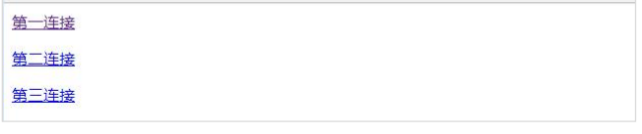

get.jsp页面

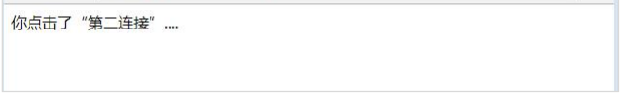

result.jsp 页面

get.jsp

<%--

Created by IntelliJ IDEA.

User: 18109

Date: 2022/9/27

Time: 20:22

To change this template use File | Settings | File Templates.

--%>

<%@ page contentType="text/html;charset=UTF-8" language="java" %>

<html>

<head>

<title>Title</title>

</head>

<body>

<a href="result.jsp?name=第一连接">第一连接</a> <br>

<a href="result.jsp?name=第二连接">第二连接</a> <br>

<a href="result.jsp?name=第三连接">第三连接</a> <br>

</body>

</html>

Result.jsp

<%--

Created by IntelliJ IDEA.

User: 18109

Date: 2022/9/27

Time: 20:22

To change this template use File | Settings | File Templates.

--%>

<%@ page contentType="text/html;charset=UTF-8" language="java" %>

<html>

<head>

<title>Title</title>

</head>

<body>

<h1><%=request.getParameter("name")%></h1>

</body>

</html>

1. 登录验证（session对象使用）

在登录页面（login.jsp）中输入用户名及口令并点击“登录”按钮，将输入的用户名和口 令提交到 check.jsp 页面处理验证，若用户名和口令正确则自动跳转到管理页面（admin.jsp）， 若验证失败则跳转回登录页面（login.jsp）并显示错误信息（用户名错误还是密码错误）。若用户在地址栏中直接输入管理 页面的 URL 地址进行访问，管理页面要验证用户是否登录，若登录则显示管理页面，否则跳 转到登录页面。

1. Cookie使用

在（3）中的登录表单中添加“记住用户名和密码”复选框；若选中则在下次登录时，将存储在cookie中的的用户名和口令自动填充到“用户名”和“密码”框中，否则不自动填充。

Login.jsp

<%--

Created by IntelliJ IDEA.

User: 18109

Date: 2022/9/27

Time: 20:31

To change this template use File | Settings | File Templates.

--%>

<%@ page contentType="text/html;charset=UTF-8" language="java" %>

<html>

<head>

<title>登录界面</title>

<%

String account = "";

String password = "";

//查看是否有错误

String error = (String) session.getAttribute("errorr");

//查看是否记住密码

if (session.getAttribute("rem") != null) {

//在cookie中获取账号密码

Cookie[] cookies = request.getCookies();

if (cookies != null) {

for (Cookie cookie : cookies) {

if ("account".equals(cookie.getName())) {

account = (String) cookie.getValue();

}

if ("password".equals(cookie.getName())) {

password = (String) cookie.getValue();

}

}

}

}

//账号/密码错误，弹窗显示

if(error != null){

%>

<script type="text/javascript">

alert("<%=error%>错误");

</script>

<%

}

%>

</head>

<body>

<form action="check.jsp" method="post">

账号：<input type="text" name="account" value="<%=account%>"> <br>

密码：<input type="password" name="password" value="<%=password%>"> <br>

记住密码<input type="checkbox" name="remember" value="true"> <br>

<input type="submit" value="提交">

</form>

</body>

</html>

Check.jsp

<%--

Created by IntelliJ IDEA.

User: 18109

Date: 2022/9/27

Time: 20:31

To change this template use File | Settings | File Templates.

--%>

<%@ page contentType="text/html;charset=UTF-8" language="java" %>

<html>

<head>

<title>Title</title>

</head>

<body>

<%

String error = null;

//获取账号密码

String account = (String)request.getParameter("account");

String password = (String)request.getParameter("password");

//是否记住账号密码

if (request.getParameterValues("remember") != null){

session.setAttribute("rem", true);

//设置cookie

Cookie account1 = new Cookie("account", account);

Cookie password1 = new Cookie("password", password);

response.addCookie(account1);

response.addCookie(password1);

}else {

session.removeAttribute("rem");

}

//检查账号密码的错误

if (!"123456".equals(account) && !"123456".equals(password) ){

error = "账号和密码";

}

else if (!"123456".equals(account)){

error = "账号";

} else if(!"123456".equals(password)){

error = "密码";

}

//有错误，在session中设置信息并跳转

if (error != null){

session.setAttribute("errorr", error);

response.sendRedirect("login.jsp");

}

//无错误，设置错误并跳转

session.setAttribute("login", true);

session.removeAttribute("errorr");

response.sendRedirect("admin.jsp");

%>

</body>

</html>

Admin.jsp

<%--

Created by IntelliJ IDEA.

User: 18109

Date: 2022/9/27

Time: 20:32

To change this template use File | Settings | File Templates.

--%>

<%@ page contentType="text/html;charset=UTF-8" language="java" %>

<html>

<head>

<title>管理界面</title>

</head>

<body>

<%

//未登录，跳转到登录界面

if (session.getAttribute("login") == null){

response.sendRedirect("login.jsp");

}

%>

<h1>

欢迎进入管理界面

</h1>

</body>

</html>

1. 思考题

在（3）题中check.jsp页面存储错误信息应使用哪个对象：request、session、application？为什么？

使用session对象，session对象在参与会话的所有请求中都是一个实例

Request对象只有在一个请求中是一个实例

Applicatiion对象在服务器启动时，都是一个实例

**实习报告提交地址：www.zqldm.top:81**